ПРАВИТЕЛЬСТВО РЕСПУБЛИКИ ДАГЕСТАН

ПОСТАНОВЛЕНИЕ

О СОЗДАНИИ ОСОБО ОХРАНЯЕМОЙ ТЕРРИТОРИИ РЕСПУБЛИКАНСКОГО ЗНАЧЕНИЯ РЕКРЕАЦИОННОГО НАЗНАЧЕНИЯ

от ____________2023 г. №___
г. Махачкала

В соответствии со статьями 94, 98 Земельного кодекса Российской Федерации, Порядком отнесения земель к землям особо охраняемых территорий республиканского значения, их использования и охраны, утвержденным постановлением Правительства Республики Дагестан от 15.10.2010 № 377 «Об утверждении Порядка отнесения земель к землям особо охраняемых территорий республиканского значения, их использования и охраны», Правительство Республики Дагестан постановляет:
1. Создать на территории Гунибского района Республики Дагестан особо охраняемую территорию республиканского значения рекреационного назначения.
2. Утвердить:
границы и описание местоположения земель особо охраняемой территории республиканского значения рекреационного назначения согласно приложению № 1;
положение об особо охраняемой территории республиканского значения рекреационного назначения согласно приложению № 2.
3. Отнести территорию, указанную в пункте 1 настоящего постановления в составе земельных участков с кадастровыми номерами 05:26:000035:797, 05:26:000035:777, 05:26:000035:845 к землям особо охраняемых территорий республиканского значения рекреационного назначения.
4. Установить, что особо охраняемая территория республиканского значения рекреационного назначения создана без ограничения срока действия и без изъятия земельных участков (акваторий), используемых для общегосударственных нужд, а также у собственников, владельцев, пользователей, арендаторов этих участков
5. По ходатайству заинтересованных лиц земельные участки, находящиеся в границах особо охраняемой территории республиканского значения рекреационного назначения, после вступления в силу настоящего постановления подлежит переводу в установленном законодательством порядке из категории земель сельскохозяйственного назначения в категорию земель особо охраняемых территорий и объектов.

Председатель Правительства
Республики Дагестан А. Абдулмуслимов

Приложение № 1
к постановлению Правительства Республики Дагестан от ____________2023 № _____

ГРАНИЦЫ И ОПИСАНИЕ
МЕСТОПОЛОЖЕНИЯ ЗЕМЕЛЬ ОСОБО ОХРАНЯЕМОЙ
ТЕРРИТОРИИ РЕСПУБЛИКАНСКОГО ЗНАЧЕНИЯ РЕКРЕАЦИОННОГО
НАЗНАЧЕНИЯ

1. Сведение об объекте
(земельный участок с кадастровым номером 05:26:000035:777)

№  п/п | Характеристики объекта | Описание характеристик
1 | 2 | 3
1 | Местоположение объекта | Республика Дагестан, Гунибский район, участок №05:26:000035:777
2 | Площадь объекта | 11112 +/- 922 м²

2. Сведения о местоположении границ объекта
(земельный участок с кадастровым номером 05:26:000035:777)

1. Система координат МСК (05.1)
2. Сведения о характерных точках границ объекта
Обозначение характерных точек границ | Координаты, м |  | Метод определения координат характерной точки | Средняя квадратическая погрешность положения характерной точки (Мt), м | Описание обозначения точки на местности (при наличии)
Обозначение характерных точек границ | X | Y | Метод определения координат характерной точки |  | Описание обозначения точки на местности (при наличии)
1 | 2 | 3 | 4 | 5 | 6
1 | 142476.8 | 309831.1 | Аналитический метод | 2.5 | -
2 | 142489.6 | 309855.9 | Аналитический метод | 2.5 | -
3 | 142448.1 | 309916.3 | Аналитический метод | 2.5 | -
4 | 142391.0 | 309912.5 | Аналитический метод | 2.5 | -
5 | 142367.5 | 309943.8 | Аналитический метод | 2.5 | -
6 | 142347.2 | 309971.0 | Аналитический метод | 2.5 | -
7 | 142326.2 | 309962.0 | Аналитический метод | 2.5 | -
8 | 142330.9 | 309945.3 | Аналитический метод | 2.5 | -
9 | 142330.6 | 309930.9 | Аналитический метод | 2.5 | -
10 | 142336.9 | 309917.0 | Аналитический метод | 2.5 | -
11 | 142349.4 | 309905.6 | Аналитический метод | 2.5 | -
12 | 142363.3 | 309894.4 | Аналитический метод | 2.5 | -
13 | 142375.4 | 309886.4 | Аналитический метод | 2.5 | -
14 | 142384.4 | 309879.3 | Аналитический метод | 2.5 | -
15 | 142393.3 | 309865.8 | Аналитический метод | 2.5 | -
16 | 142397.7 | 309851.2 | Аналитический метод | 2.5 | -
17 | 142400.5 | 309846.0 | Аналитический метод | 2.5 | -
18 | 142400.5 | 309829.7 | Аналитический метод | 2.5 | -
19 | 142406.4 | 309821.1 | Аналитический метод | 2.5 | -
20 | 142407.6 | 309820.1 | Аналитический метод | 2.5 | -
21 | 142420.3 | 309803.8 | Аналитический метод | 2.5 | -
22 | 142436.5 | 309804.8 | Аналитический метод | 2.5 | -
23 | 142453.3 | 309810.8 | Аналитический метод | 2.5 | -
24 | 142469.7 | 309884.8 | Аналитический метод | 2.5 | -
25 | 142356.0 | 309900.3 | Аналитический метод | 2.5 | -
26 | 142394.6 | 309861.5 | Аналитический метод | 2.5 | -
27 | 142486.1 | 309849.2 | Аналитический метод | 2.5 | -
28 | 142385.6 | 309919.6 | Аналитический метод | 2.5 | -
29 | 142336.4 | 309918.0 | Аналитический метод | 2.5 | -
30 | 142338.0 | 309920.0 | Аналитический метод | 2.5 | -
31 | 142379.8 | 309918.4 | Аналитический метод | 2.5 | -

3.Сведение об объекте
(земельный участок с кадастровым номером 05:26:000035:845)

№  п/п | Характеристики объекта | Описание характеристик
1 | 2 | 3
1 | Местоположение объекта | Республика Дагестан, Гунибский р-н, с Чох, местность "У реки Цамтичай", участок №05:26:000035:845
2 | Площадь объекта | 209998 +/- 4010 м²

4. Сведения о местоположении границ объекта
(земельный участок с кадастровым номером 05:26:000035:845)

1. Система координат МСК (05.1)
2. Сведения о характерных точках границ объекта
Обозначение характерных точек границ | Координаты, м |  | Метод определения координат характерной точки | Средняя квадратическая погрешность положения характерной точки (Мt), м | Описание обозначения точки на местности (при наличии)
Обозначение характерных точек границ | X | Y | Метод определения координат характерной точки |  | Описание обозначения точки на местности (при наличии)
1 | 2 | 3 | 4 | 5 | 6
1 | 142476.8 | 309831.1 | Аналитический метод | 2.5 | -
2 | 142489.6 | 309855.9 | Аналитический метод | 2.5 | -
3 | 142448.1 | 309916.3 | Аналитический метод | 2.5 | -
4 | 142391.0 | 309912.5 | Аналитический метод | 2.5 | -
5 | 142367.5 | 309943.8 | Аналитический метод | 2.5 | -
6 | 142347.2 | 309971.0 | Аналитический метод | 2.5 | -
7 | 142326.2 | 309962.0 | Аналитический метод | 2.5 | -
8 | 142330.9 | 309945.3 | Аналитический метод | 2.5 | -
9 | 142330.6 | 309930.9 | Аналитический метод | 2.5 | -
10 | 142336.9 | 309917.0 | Аналитический метод | 2.5 | -
11 | 142349.4 | 309905.6 | Аналитический метод | 2.5 | -
12 | 142363.3 | 309894.4 | Аналитический метод | 2.5 | -
13 | 142375.4 | 309886.4 | Аналитический метод | 2.5 | -
14 | 142384.4 | 309879.3 | Аналитический метод | 2.5 | -
15 | 142393.3 | 309865.8 | Аналитический метод | 2.5 | -
16 | 142397.7 | 309851.2 | Аналитический метод | 2.5 | -
17 | 142400.5 | 309846.0 | Аналитический метод | 2.5 | -
18 | 142400.5 | 309829.7 | Аналитический метод | 2.5 | -
19 | 142406.4 | 309821.1 | Аналитический метод | 2.5 | -
20 | 142407.6 | 309820.1 | Аналитический метод | 2.5 | -
21 | 142420.3 | 309803.8 | Аналитический метод | 2.5 | -
22 | 142436.5 | 309804.8 | Аналитический метод | 2.5 | -
23 | 142453.3 | 309810.8 | Аналитический метод | 2.5 | -
24 | 142469.7 | 309884.8 | Аналитический метод | 2.5 | -
25 | 142356.0 | 309900.3 | Аналитический метод | 2.5 | -
26 | 142394.6 | 309861.5 | Аналитический метод | 2.5 | -
27 | 142486.1 | 309849.2 | Аналитический метод | 2.5 | -
28 | 142385.6 | 309919.6 | Аналитический метод | 2.5 | -
29 | 142336.4 | 309918.0 | Аналитический метод | 2.5 | -
30 | 142338.0 | 309920.0 | Аналитический метод | 2.5 | -
31 | 142379.8 | 309918.4 | Аналитический метод | 2.5 | -
32 | 142135.7 | 309916.4 | Аналитический метод | 2.5 | -
33 | 142166.4 | 309907.0 | Аналитический метод | 2.5 | -
34 | 142194.4 | 309901.3 | Аналитический метод | 2.5 | -
35 | 142215.5 | 309885.2 | Аналитический метод | 2.5 | -
36 | 142246.5 | 309846.1 | Аналитический метод | 2.5 | -
37 | 142304.2 | 309811.8 | Аналитический метод | 2.5 | -
38 | 142340.6 | 309804.9 | Аналитический метод | 2.5 | -
39 | 142997.7 | 308984.1 | Аналитический метод | 2.5 | -
40 | 143134.9 | 309014.4 | Аналитический метод | 2.5 | -
41 | 143138.8 | 309128.7 | Аналитический метод | 2.5 | -
42 | 142992.4 | 309259.3 | Аналитический метод | 2.5 | -
43 | 143028.7 | 309155.6 | Аналитический метод | 2.5 | -
44 | 143015.9 | 309127.2 | Аналитический метод | 2.5 | -
45 | 142991.3 | 309118.3 | Аналитический метод | 2.5 | -
46 | 142935.5 | 309125.3 | Аналитический метод | 2.5 | -
47 | 142827.6 | 309168.5 | Аналитический метод | 2.5 | -
48 | 142783.6 | 309204.8 | Аналитический метод | 2.5 | -
49 | 142743.5 | 309314.7 | Аналитический метод | 2.5 | -
50 | 142736.8 | 309486.3 | Аналитический метод | 2.5 | -
51 | 142762.1 | 309507.5 | Аналитический метод | 2.5 | -
52 | 142667.6 | 309612.8 | Аналитический метод | 2.5 | -
53 | 142666.8 | 309567.2 | Аналитический метод | 2.5 | -
54 | 142665.8 | 309530.0 | Аналитический метод | 2.5 | -
55 | 142642.2 | 309509.4 | Аналитический метод | 2.5 | -
56 | 142629.5 | 309514.4 | Аналитический метод | 2.5 | -
57 | 142584.4 | 309561.4 | Аналитический метод | 2.5 | -
58 | 142580.6 | 309617.4 | Аналитический метод | 2.5 | -
59 | 142591.4 | 309644.8 | Аналитический метод | 2.5 | -
60 | 142620.8 | 309662.4 | Аналитический метод | 2.5 | -
61 | 142623.5 | 309662.0 | Аналитический метод | 2.5 | -
62 | 142621.2 | 309664.6 | Аналитический метод | 2.5 | -
63 | 142489.6 | 309855.9 | Аналитический метод | 2.5 | -
64 | 142476.8 | 309831.1 | Аналитический метод | 2.5 | -
65 | 142453.3 | 309810.8 | Аналитический метод | 2.5 | -
66 | 142445.7 | 309808.0 | Аналитический метод | 2.5 | -
67 | 142463.0 | 309787.0 | Аналитический метод | 2.5 | -
68 | 142426.6 | 309772.4 | Аналитический метод | 2.5 | -
69 | 142452.2 | 309641.0 | Аналитический метод | 2.5 | -
70 | 142483.5 | 309625.3 | Аналитический метод | 2.5 | -
71 | 142498.2 | 309569.4 | Аналитический метод | 2.5 | -
72 | 142510.5 | 309549.3 | Аналитический метод | 2.5 | -
73 | 142556.0 | 309532.2 | Аналитический метод | 2.5 | -
74 | 142555.9 | 309481.0 | Аналитический метод | 2.5 | -
75 | 142518.9 | 309432.6 | Аналитический метод | 2.5 | -
76 | 142521.7 | 309390.0 | Аналитический метод | 2.5 | -
77 | 142595.6 | 309304.5 | Аналитический метод | 2.5 | -
78 | 142629.6 | 309276.0 | Аналитический метод | 2.5 | -
79 | 142772.5 | 309197.2 | Аналитический метод | 2.5 | -
80 | 142797.9 | 309154.6 | Аналитический метод | 2.5 | -
81 | 142894.5 | 308951.0 | Аналитический метод | 2.5 | -
82 | 142879.9 | 308930.6 | Аналитический метод | 2.5 | -
83 | 142859.5 | 308916.0 | Аналитический метод | 2.5 | -
84 | 142767.9 | 308953.9 | Аналитический метод | 2.5 | -
85 | 142665.3 | 308787.9 | Аналитический метод | 2.5 | -
86 | 142671.4 | 308763.5 | Аналитический метод | 2.5 | -
87 | 142684.9 | 308763.0 | Аналитический метод | 2.5 | -
88 | 142704.6 | 308755.7 | Аналитический метод | 2.5 | -
89 | 142705.8 | 308734.1 | Аналитический метод | 2.5 | -
90 | 142658.5 | 308714.1 | Аналитический метод | 2.5 | -
91 | 142658.2 | 308709.5 | Аналитический метод | 2.5 | -
92 | 142841.2 | 308770.9 | Аналитический метод | 2.5 | -

5.Сведение об объекте
(земельный участок с кадастровым номером 05:26:000035:797)

№  п/п | Характеристики объекта | Описание характеристик
1 | 2 | 3
1 | Местоположение объекта | Республика Дагестан, Гунибский район, с. Чох  участок № 05:26:000035:797
2 | Площадь объекта | 24025 +/- 1356 м²

6. Сведения о местоположении границ объекта
(земельный участок с кадастровым номером 05:26:000035:797)

1. Система координат МСК (05.1)
2. Сведения о характерных точках границ объекта
Обозначение характерных точек границ | Координаты, м |  | Метод определения координат характерной точки | Средняя квадратическая погрешность положения характерной точки (Мt), м | Описание обозначения точки на местности (при наличии)
Обозначение характерных точек границ | X | Y | Метод определения координат характерной точки |  | Описание обозначения точки на местности (при наличии)
1 | 2 | 3 | 4 | 5 | 6
1 | 142364.7 | 309750.6 | Аналитический метод | 2.5 | -
2 | 142426.6 | 309772.4 | Аналитический метод | 2.5 | -
3 | 142463.0 | 309787.0 | Аналитический метод | 2.5 | -
4 | 142445.7 | 309808.0 | Аналитический метод | 2.5 | -
5 | 142436.5 | 309804.8 | Аналитический метод | 2.5 | -
6 | 142420.3 | 309803.8 | Аналитический метод | 2.5 | -
7 | 142412.1 | 309814.3 | Аналитический метод | 2.5 | -
8 | 142372.9 | 309804.5 | Аналитический метод | 2.5 | -
9 | 142340.6 | 309804.9 | Аналитический метод | 2.5 | -
10 | 142304.2 | 309811.8 | Аналитический метод | 2.5 | -
11 | 142246.5 | 309846.1 | Аналитический метод | 2.5 | -
12 | 142215.5 | 309885.2 | Аналитический метод | 2.5 | -
13 | 142194.4 | 309901.3 | Аналитический метод | 2.5 | -
14 | 142166.4 | 309907.0 | Аналитический метод | 2.5 | -
15 | 142135.7 | 309916.4 | Аналитический метод | 2.5 | -
16 | 142124.2 | 309930.7 | Аналитический метод | 2.5 | -
17 | 142117.8 | 309954.4 | Аналитический метод | 2.5 | -
18 | 142111.8 | 309972.5 | Аналитический метод | 2.5 | -
19 | 142099.3 | 309985.9 | Аналитический метод | 2.5 | -
20 | 142082.9 | 309994.8 | Аналитический метод | 2.5 | -
21 | 142069.3 | 310000.0 | Аналитический метод | 2.5 | -
22 | 142052.9 | 310003.4 | Аналитический метод | 2.5 | -
23 | 142026.7 | 310015.2 | Аналитический метод | 2.5 | -
24 | 142033.6 | 309880.2 | Аналитический метод | 2.5 | -
25 | 142115.5 | 309883.4 | Аналитический метод | 2.5 | -
26 | 142159.1 | 309873.4 | Аналитический метод | 2.5 | -
27 | 142203.7 | 309857.9 | Аналитический метод | 2.5 | -
28 | 142224.6 | 309841.5 | Аналитический метод | 2.5 | -
29 | 142261.0 | 309794.2 | Аналитический метод | 2.5 | -
30 | 142304.7 | 309763.3 | Аналитический метод | 2.5 | -
31 | 142059.7 | 310002.0 | Аналитический метод | 2.5 | -
32 | 142112.5 | 309970.6 | Аналитический метод | 2.5 | -
33 | 142123.9 | 309931.8 | Аналитический метод | 2.5 | -
34 | 142030.3 | 309944.4 | Аналитический метод | 2.5 | -
35 | 142032.1 | 309910.4 | Аналитический метод | 2.5 | -
36 | 142214.8 | 309885.7 | Аналитический метод | 2.5 | -

7. Карта-схема
границы особо охраняемой территории регионального значения
рекреационного назначения в Гунибском районе Республики Дагестан

(земельные участки с кадастровыми номерами 05:26:000035:777, 05:26:000035:845, 05:26:000035:797)

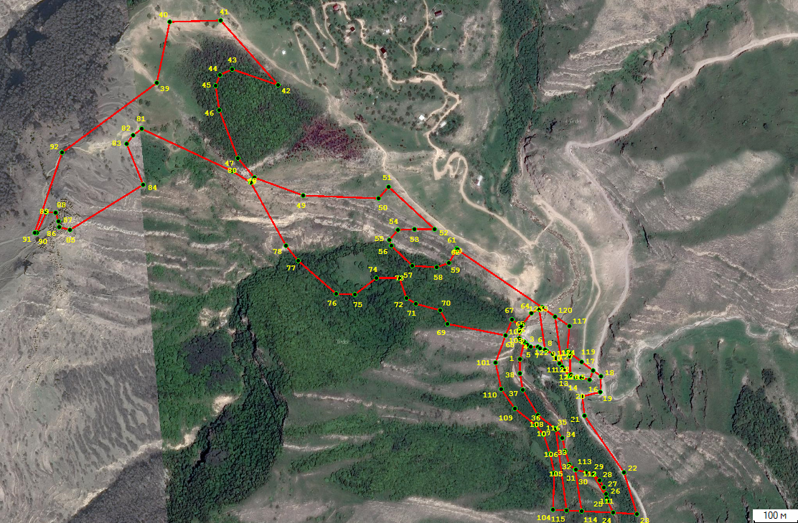

Участок № 1
(земельный участок с кадастровым номером 05:26:000035:777)

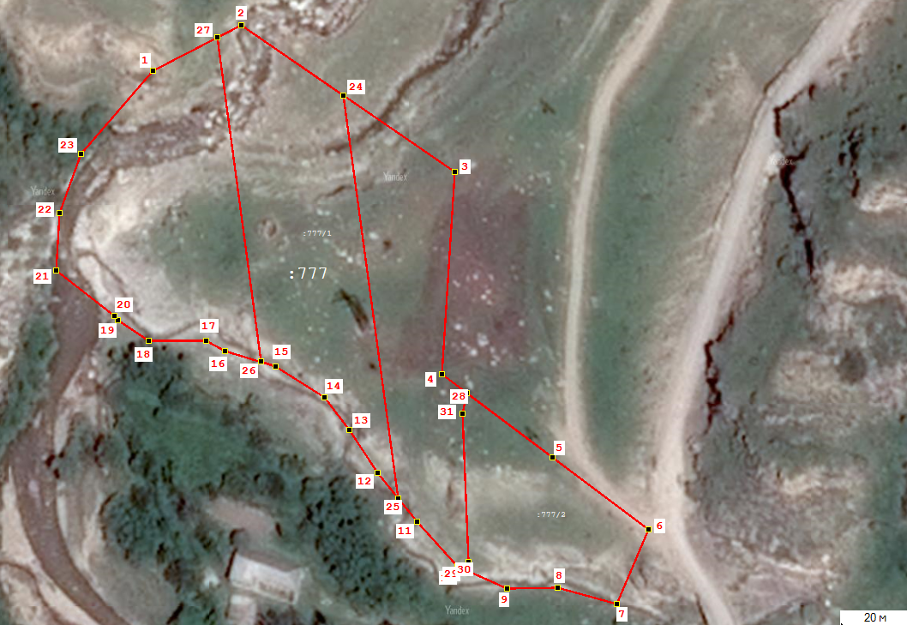
05:26:000035:777
Республика Дагестан, Гунибский район

Участок № 2

(земельный участок с кадастровым номером 05:26:000035:845)

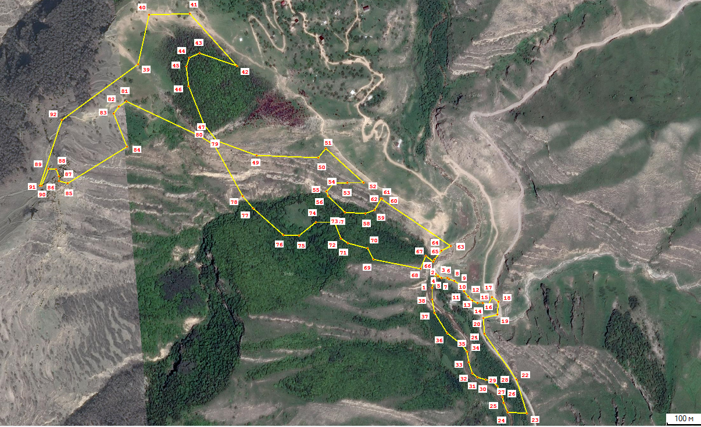
05:26:000035:845
Республика Дагестан, Гунибский район

Участок № 3

(земельный участок с кадастровым номером 05:26:000035:797)

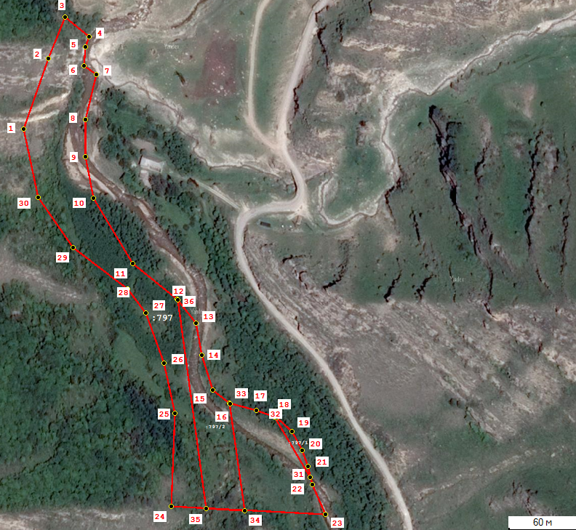
05:26:000035:797
Республика Дагестан, Гунибский район

Приложение № 2
к постановлению Правительства
Республики Дагестан
от ____________ 2023 г. № _____

ПОЛОЖЕНИЕ
Об особо охраняемой территории
республиканского значения рекреационного назначения

1. Общие положения
1. Настоящее Положение разработано в соответствии со статьями 94, 98 Земельного кодекса Российской Федерации, Порядком отнесения земель к землям особо охраняемых территорий республиканского значения, их использования и охраны, утвержденным постановлением Правительства Республики Дагестан от 15.10.2010 № 377 «Об утверждении Порядка отнесения земель к землям особо охраняемых территорий республиканского значения, их использования и охраны».
2. Особо охраняемая территория республиканского значения рекреационного назначения (далее - Территория рекреационного назначения) расположена в границах Гунибского района Республики Дагестан на территории сельского поселения «Сельсовет Чохский».
3. Объявление Территории рекреационного назначения особо охраняемой природной территорией республиканского значения не влечет за собой изъятие занимаемых ею земельных участков у собственников, владельцев и пользователей этих участков.
4. Территория рекреационного назначения создается без ограничения срока действия.
5. Обеспечение порядка использования и охраны земель Территории рекреационного назначения осуществляется администрацией муниципального района «Гунибский район» Республики Дагестан.
6. Основанием отнесения земель Территории рекреационного назначения к землям особо охраняемой территория республиканского значения рекреационного назначения является нахождение на указанных землях природных комплексов и объектов, имеющих особое рекреационное значение.
7. Организация и устройство Территория рекреационного назначения осуществляется в соответствии с его назначениями, целями и задачами.

2. Цель и задачи создания Территории
рекреационного назначения

8. Территория рекреационного назначения создается с целью размещения объектов для организации отдыха, туризма, физкультурно-оздоровительной деятельности и иных аналогичных объектов.
9. Задачами создания Территории рекреационного назначения являются:
сохранение природных ландшафтов;
создание условий для отдыха населения и сохранение рекреационных ресурсов.

3. Режим особой охраны Территории рекреационного назначения

10. В соответствии с пунктом 5 статьи 98 Земельного кодекса Российской Федерации на землях Территории рекреационного назначения запрещается деятельность, не соответствующая ее целевому назначению.
11. Границы Территории рекреационного назначения обозначаются на местности предупреждающими и информационными знаками.

